Задания регионального компетентностного конкурса
«Путешествие в мир географии», 2021 г.
5-6 класс
Максимальное количество баллов за выполнение каждого задания – 10 б

Задание 1. В XVI-XVII веках продолжалось активное освоение Сибири и Дальнего Востока. В задании зашифрованы имена двух известных землепроходцев-первооткрывателей. Назовите их и ответьте на дополнительные вопросы.
1). Настоящее имя этого казачьего атамана точно неизвестно. Он снискал себе славу завоевателя Сибири. И погибель свою он нашел в водах могучей сибирской реки. В его честь назван первый в мире ледокол.
А) Как обычно в исторической литературе называют это человека.
Б) Укажите название реки, в водах которой, как предполагается, погиб атаман.
В) Когда и где был сооружен ледокол, носящий имя этого исследователя?
2). Этот исследователь знаменит своими походами по Сибири и Чукотке. Он первым прошел знаменитый пролив, отделяющий Евразию и Америку, который позже был назван именем Беринга.
А) Назовите фамилию и имя этого путешественника
Б) На сколько лет раньше Беринга он побывал в проливе?
В) В каком городе и почему стоит памятник этому путешественнику?

Задание 2. Экстремальными для Земли значениями некоторых метеорологических величин характеризуются точки со следующими координатами: 78º ю.ш. 107º в.д. и 25º с.ш. 91º в.д. Как вы думаете, какие это метеорологические величины? Чем можно объяснить их экстремальные значения в данных пунктах? Если знаете, приведите эти значения.

Задание 3. Подумайте и ответьте на вопрос: «Почему у пустыни два хозяина – солнце и ветер?».

Задание 4. Вам предстоит совершить путешествие вокруг света по параллели 57 градусов различными способами:
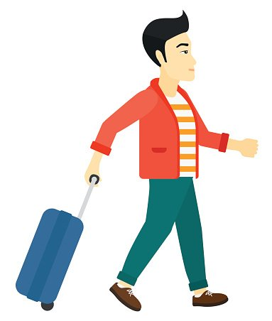 со скоростью 5 км/час | 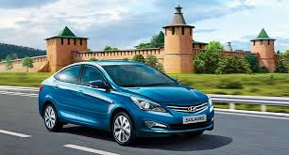 со скоростью 50 км/час
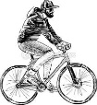 со скоростью 10 км/час | 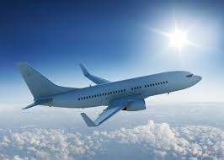 со скоростью 800 км/час
Рассчитайте, сколько времени вам потребуется на каждый вид путешествия.

Задание 5. Осень –время для сбора грибов. Очень важно уметь ориентироваться в лесу.
Как узнать стороны горизонта в лесу, если небо закрыто облаками, а компаса
нет? Приведите не более трех способов, подробно описав использование каждого.

